企业园区出入智能管控解决方案

博奥智能
2020-09-01
目 录
目录
1. 背景及需求 1
1.1 应用背景 1
1.2 应用需求 2
1.3 应用目标 3
2. 系统总体思路 4
2.1 设计思路 4
2.2 设计原则 4
2.3 设计依据 5
3. 系统总体设计 5
3.1 系统设计 6
3.2 系统组成 11
3.3 管控方式 12
（1） 访客来访 13
（2） 内部员工出入 13
（3） 车辆管理 13
4. 系统详细设计 14
4.1访客登记子系统 14
4.1.1 系统架构 15
4.1.2 系统功能 16
4.1.3 系统优势 18
4.2 人脸门禁子系统 19
4.2.1 人脸门禁介绍 19
4.2.2 系统功能 20
4.3 车牌识别子系统 21
4.3.1 车辆出入流程 21
4.3.2 系统架构 22
4.3.3 系统功能 24
4.3.4 系统优势 25
4.4 微信预约子系统 26
4.4.1 系统架构 26
4.4.2 系统功能 40
4.4.3 系统优势 43
5. 系统产品配置 43
5.1 智能访客机 43
5.1.1 单屏访客机FC01 43
5.1.2 双屏访客机FC04 44
5.2 人脸通行设备 45
5.2.1 人脸识别机 45
5.2.2 通道闸机YX-A306 46
5.3 车辆通行设备 47
5.3.1 智能识别一体机 47
5.3.2 智能道闸 48
5.3.2 车牌识别摄像机 49
6. 预期成果与收益 52

背景及需求

本方案介绍了企业园区针对内外部人员出入管控的综合系统方案，主要由访客来访微信预约系统、登记子系统、人脸门禁子系统、车牌识别子系统四部分组成。本方案基于企业园区应用管理需求，为企业园区出入口管控提供综合管理流程和优化思路，在满足企业园区进出安全的需求外，在日常业务管理上也提升了企业园区内部管理的科学性。

1.1 应用背景

随着经济建设和社会建设等快速发展，城市人口大量增加且流动性大，容易造成出入口管理混乱的情况，违法案例也呈现上升趋势，社会公共安全形势面临着严峻的挑战，迫使人们寻找科学有效的手段来解决安全问题。其中人口最为密集的有工业园区、商业园区、软件园区，这些园区一般占地广、出入口多，进出人员杂，车辆进出也频繁，亟需统一的管理系统来进行管理，同时也保障这些园区的安全和有序。
基于国家政策的有效引导,各种针对安全管理的解决方案不断涌现,大型企业独立园区的安全管理手段也在不断发展，它们开始重视对出入口的管理，从而催生了对来访人员记录管理的需要。智慧园区出入口管控系统应运而生，有效地解决了大型企业独立园区对于来访人员的到访记录管理和安全管理的需求。

1.2 应用需求

近年来，随着我国经济的发展，社会人员流动较频繁，且人员背景多样而复杂，而企业园区占地面积相对较大，核心区域安全性要求高,管控难度大，且内部工作人员多，安保人员难以辨识区分，安全性低，体验差，管控现状与需求差距大，因此企业园区出入口管理工 作对园区的安全和正常运作显得非常重要。
传统的企业园区访客管理手段存在以下缺点：
- 访者来访登记手动填写纸质访客记录本，容易出现字体不清晰、不同门岗信息不能共享、记录本易丢失等问题，责任追溯困难，人工管理成本高，这些人为造成的安全漏洞难以避免；
- 企业园区的内部工作人员多，安保人员难以辨识区分，安全性低，体验差，严重影响企业形象，并给园区安全带来隐患；
- 人员出入通道不规范，容易出现拥堵等情况，访客来访体验差，且访客离开无记录，访客签到、进出园区时间难以跟踪，园区占地面积大，为园区安全带来隐患。

多样化的出行工具不易管理，许多人员进出园区是开车的，只登记人员信息，未绑定车辆信息，在安全事件出现时难以做到人车对应。另外，开车到园区如果不能提前预约和登记时授权车牌号码，容易造成拥堵。

随着经济的发展，企业园区蓬勃发展，规模越来越大，传统出入口管理方法并不能满足当前日益复杂的访客管理需求，建设一套能够提前预约、实名来访、智能进出核验、车牌自动授权识别、统一化管理的安全管理系统，具有非常大的必要性。如何对园区访客及内部人员出入进行有序管理，对访客来访、人员进出记录智能查询并且方便事后问责或调查，成为园区管理者密切关注的问题，为此，根据企业园区背景及需求拟定了一套企业园区专用的出入口智能管控解决方案。

1.3 应用目标

本方案中建设企业园区智能出入管控平台的目的，在于利用智能安防系统，登记核验访客身份并进行智能进出管控，实时监测企业园区各出入口情况，进行统一管理，提高企业园区工作效率及安全系数，降低运维成本。同时企业园区出入口智能管控系统可统一数据接入接口，可扩展其它系统的接入对接，满足后续业务应用拓展的可能性，针对人员出入权限进行集中的统一管控和分发，提高企业园区出入口管控的有序性和便捷性，加快企业进一步完善企业园区安全防范管理能力。
本方案以移动微信预约系统为核心，结合人脸识别比对技术和访客自助登记签到系统、车牌识别自动授权管理系统，搭建提前预约、到访签到核验、智能出入的出入口管控平台，将门禁控制、人脸识别、访客管理、员工管理、车辆管理等功能集中统一管控，实现各应用信息资源的共享与互通，从而达到管理便捷性、数据直观性，实现智能化联动和快速处置突发事件的应急处理。
其应用目标主要为：
- 通过访客来访微信预约把访客登记流程提前，避免拥堵等情况出现。登记后结合智能门禁出入管控子系统，车牌识别系统，对进出人员信息和车辆信息进行严格管控，实现自助登记进出的无人值守门岗，减少企业运维成本。访客进出园区登记及核验时间缩短，系统操作简单，用户体验好，企业园区来访通行服务水平可获得较大提升，从而在强化安全能力的同时也提升企业整体形象；
- 访客签到人数不能多于预约人数，且需通过人证比对核验主访人身份信息，完善无人值守门岗机制，保障自助身份登记的安全性；
- 实时监测访客到访状态，短信发送访客到访状态通知被访人，减少前台工作，提前做好接待准备等工作；
- 访客超时滞留、多次进入核验等异常情况也会推送给管理人员，从而有效规避外来人员可能带来的安全隐患。

系统总体思路

2.1 设计思路

智能化的出入口管理系统的投入使用，响应了国家对国家机关的信息化管理号召。本方案基于企业园区场景的出入口信息化管理的方法，结合用户真实的出入口管理需求与现场环境，量身定做符合客户要求的系统，将国家的号召落地。

2.2 设计原则

根据公安部有关治安管理规范文件和条例以及应用环境的特点，本公司本着可靠、高效、经济的系统设计原则，结合项目的施工经验特设计一套性价比高、设备美观实用、价格经济合理、产品稳定可靠的安防系统。
从安全和管理层面考虑，出入口安全防范管理系统的设计应遵循下列原则：
系统的实用性：该系统功能切合实际需要，抛弃片面追求系统的超前性，大投资大改造的传统项目做法，确保系统的前端产品和系统软件均有良好的指导性，操作简单易上手。
系统的稳定性：大量的来访登记工作，必需以稳定性为基础。该方案已经通过大量的企业园区及类似单位的使用验证，具有常好的稳定性。
系统安全性：系统中的所有设备及配件在性能安全可靠的同时，符合中国或国际有关的安全标准，并可在非理想环境下有效工作，充分保证使用者环境的安全性。
系统可扩展性：出入口安防管理系统的设计与实施考虑到将来可以进行扩展的实际需求，系统可灵活增减或更新各个子系统，满足不同时期的需要，以保持长时间领先地位。
系统易维护性：系统的运转真正做到开电即可工作，插上就能运行的程度。而且维护过程中无需使用过多专用的维护工具。即使因为意想不到的原因而发生问题时，亦可保证数据的方便保存和快速恢复，保证紧急时能迅速地打开通道。

2.3 设计依据

本方案为综合安防系统解决方案，其规划设计及建设依据国家相关法律规章、国家和行业相关标准、相关研究成果等资料，具体如下：
《出入口控制系统技术要求》（GB/T37078-2018）
《出入口控制系统工程设计规范》（GB50396-2007）
《公共安全行业标准》（GAT394-2002）
《微型计算机通用规范》（GB/T2828.1-2003）
《信息技术设备的安全》（GB/T9813-2000）
《居民身份证阅读器校准规范》（GA/T1066-2013）
《信息处理.机器可读字符(MICR 和 OCR)的编码》（ISO2033-1983）
《公共安全.人脸识别应用图像技术要求》（GB/T35678-2017）
《人脸识别设备通用规范-行业标准》（SJ/T11608-2016）
《包装储运图示标志》（GB/T191-2008）
《信息技术设备的安全》（GB4943-2001）
《外壳防护等级（IP 代码）》（GB/T4208-2008）
《音频、视频及类似电子设备安全要求》（GB8898-2001）
《安全防范报警设备安全要求和试验方法》（GB16796-2009）
《电磁兼容试验和测量技术 静电放电抗扰度试验》
（GB/T17626.2-2006）
《电磁兼容试验和测量技术 电快速瞬变脉冲群抗扰度试验》
（GB/T17626.4-2008）
《居民身份证指纹采集器通用技术要求》（GA/T1011-2012）
《台式居民身份证阅读器通用技术要求》（GA450-2013）

系统总体设计

3.1 系统设计
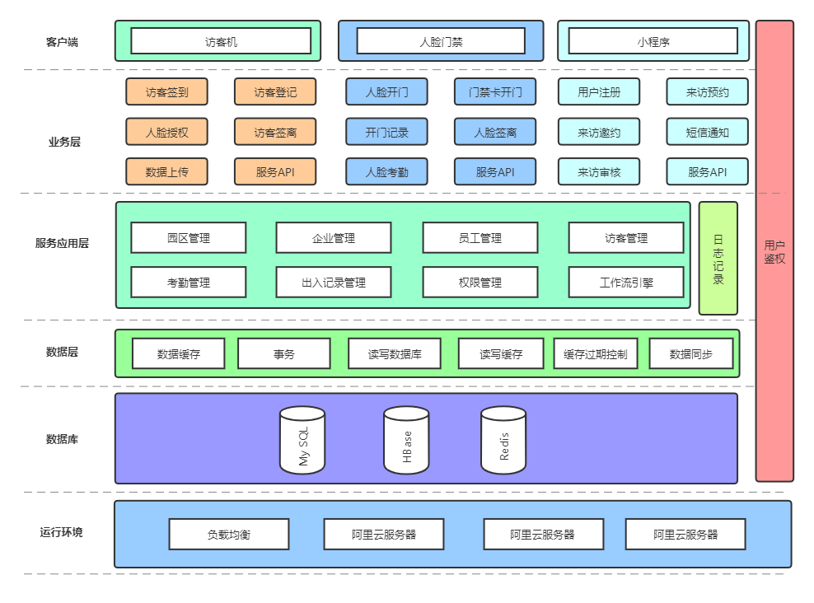

图 1 企业园区出入管控系统设计图

企业园区出入口智能管控系统的系统由网络通讯、硬件基础设施、各子系统的功能模块等核心内容组成：
网络通讯：基于TCP/IP 的网络通讯协议，支持访问互联网和用户

现场的局域网网络。
硬件基础设施：因整套解决方案整合了访客机、人脸门禁、车牌识别和微信预约等子系统，对于系统数据的处理与存储，需要配备专业的服务器用于支撑系统的服务。
各子系统模块：提供给用户关于访客机、人脸门禁、车牌识别和微信预约等系统应用，服务贯穿整套企业园区的出入口管理解决方案。

3.2 系统组成

企业园区出入口智能管控系统由AI访客管理子系统、人脸门禁子系统、微信预约系统三大子系统组成。其中访客管理子系统包括台式访客机、AI访客服务端、PC管理后端等系统软件。人行通道子系统包括人脸识别终端、智能门禁设备。

访客登记子系统
桌面式自助机由工作人员为访客提供操作指引，访客自行进行来访登记或无人完全值守，访客自主操作，进行来访登记。在访客业务数据管理上，系统后台端可实时对出入数据进行实时查询管理。

人脸门禁子系统
人脸门禁子系统采用人脸识别技术，针对不同的用户群体（访客、内部人员等）可以灵活授予进出园区内不同企业单位的权限，使得各项管理工作更加高效、科学，为企业园区内各企业单位的工作和环境带来便捷和安全。

微信预约子系统
微信是目前用户量最大的社交软件之一，基于微信的开放平台研发的微信预约子系统，实现AI访客与微信预约系统的对接，访客来访提前预约功能，独一无二的通行证省却现场登记的繁琐程序，为访客提供极好的用户体验，同时也大大提升了企业的高端形象。

3.3 管控方式

企业园区出入口智能管控系统中，拟定在企业门岗放置台式访客登记机，各出入口设置人脸门禁通道和车牌识别系统。另外，为企业园区部署一套微信预约系统，建立“访客登记+微信预约+人脸通行+车牌识别通行”的企业园区出入口智能管控系统，实现提前预约、实名登记、智能进出核验、统一化管理。
本系统可实现对人员的分流管理，为外来访客、内部员工两个群体定制专属的进出管理方案。本系统有针对性地、全面管控企业园区出入人员及车辆，实现智能化数据化管理，大大提高企业园区的工作效率与安全指数，提升来访体验与园区内各大企业单位的形象。
本系统流程如下所示：
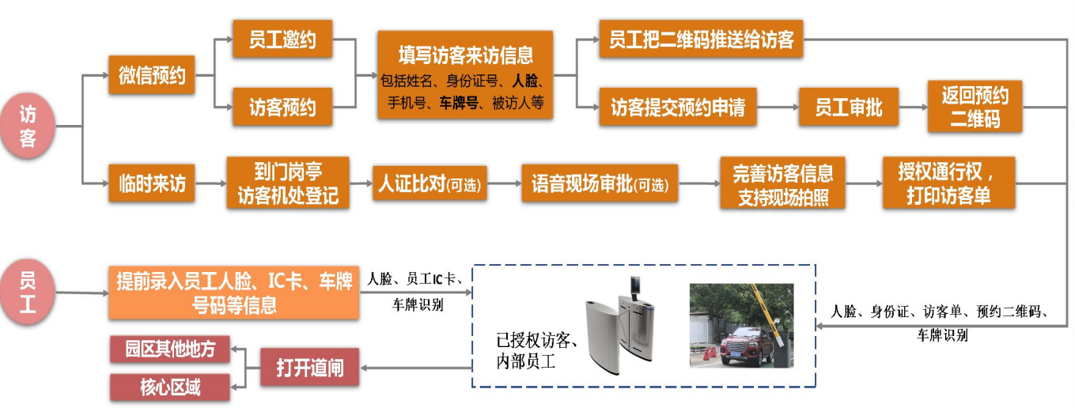
图 4 企业园区智能出入管控系统出入流程图

访客来访

访客可关注企业园区公众号，填写预约申请，信息包括姓名、身份证号、人脸、手机号、车牌号等等，由对应的内部员工（可被访人）审批，同意后返回预约二维码；或者针对外来协助人员等已知的访客，可由内部员工在访客登记系统直接填写预约单据，进行邀约，可把二维码推送给该访客，访客来访时直接出示预约二维码、刷脸打开人行道闸，通过车牌识别开车进出企业园区，实现快速实名登记、核验。
临时来访的访客，可到访客登记机，刷身份证进行人证比对，选择被访人现场审批，被访人同意后，完善访客相关信息（若没扩展人证比对功能，可进行拍摄高质量现场人脸照片），授权对应通行权限，打印访客单。登记后可刷人脸、身份证、访客单打开人行道闸进出园区，或直接通过车牌识别开车进出园区。

内部员工出入

内部员工相关信息提前录入到访客系统，可刷人脸、员工IC卡打开人行道闸自由进出园区，或直接通过车牌识别开车自由进出园区。

车辆系统对接

可与第三方车场进行数据对接，将访客的车辆信息同步到第三方停车场，便于访客的车辆通行。

系统详细设计
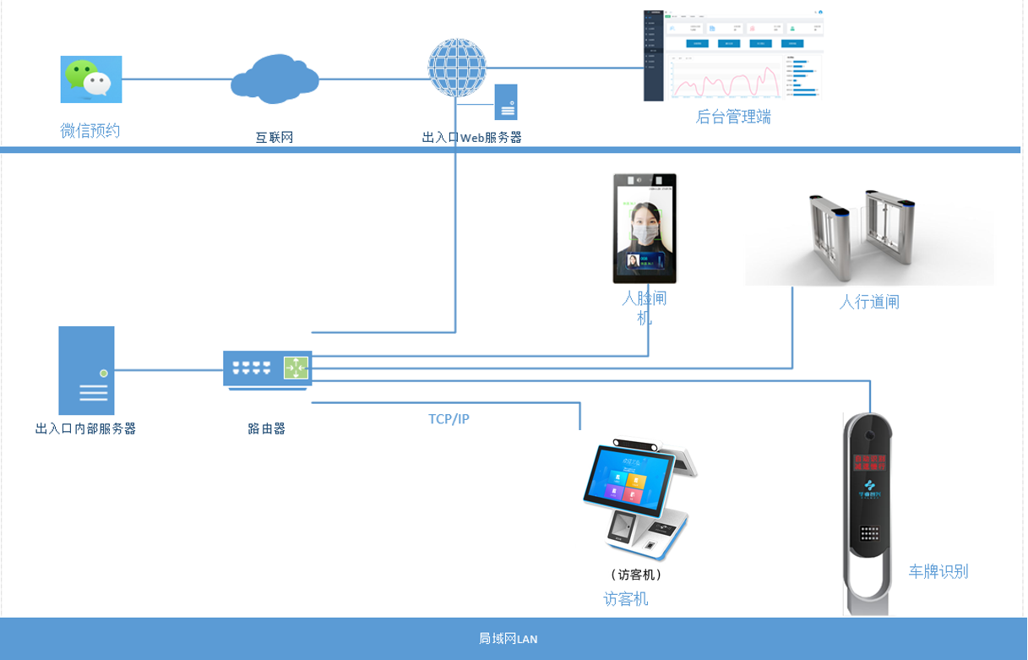
图 4 企业园区智能出入管控系统拓扑图

4.1访客登记子系统

系统架构

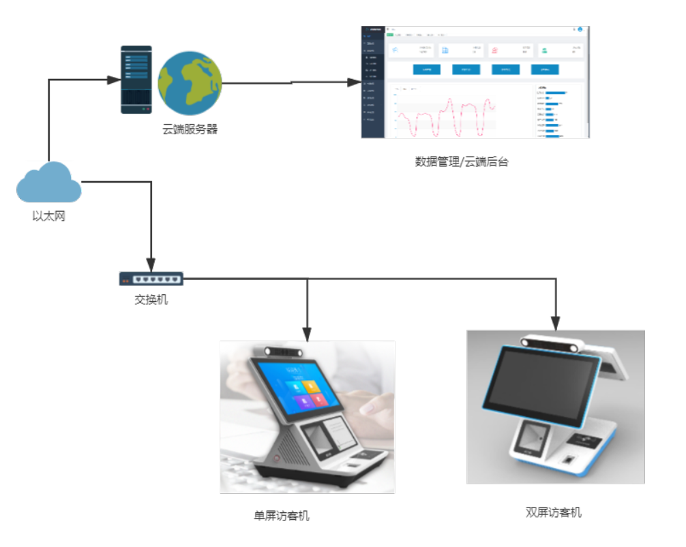

图 5 访客登记子系统拓扑图

系统功能

访客管理子系统，是以“访客机+微信预约+门禁设备”的方式实现对访客/出入口的智能管理。通过自助操作和前台操作人员协助相结合的方式，把访客来访登记进行分流，提供了更高效简单的登记方式。

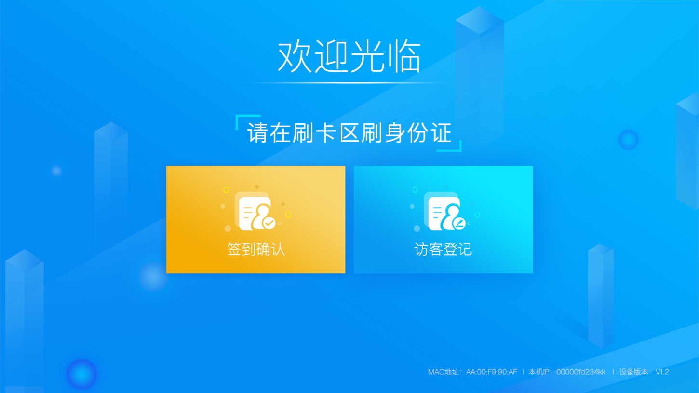
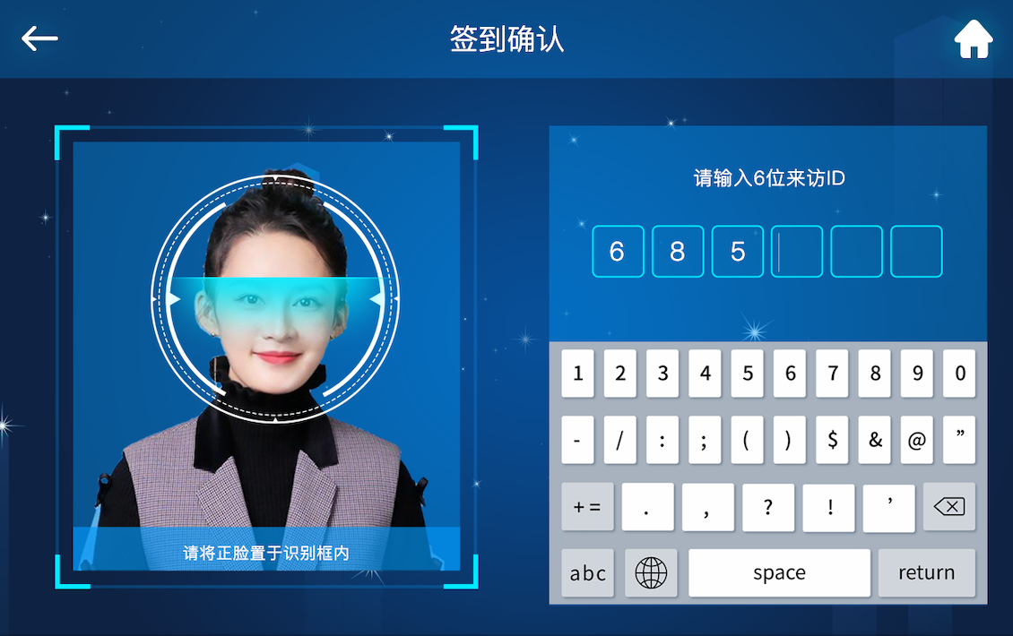

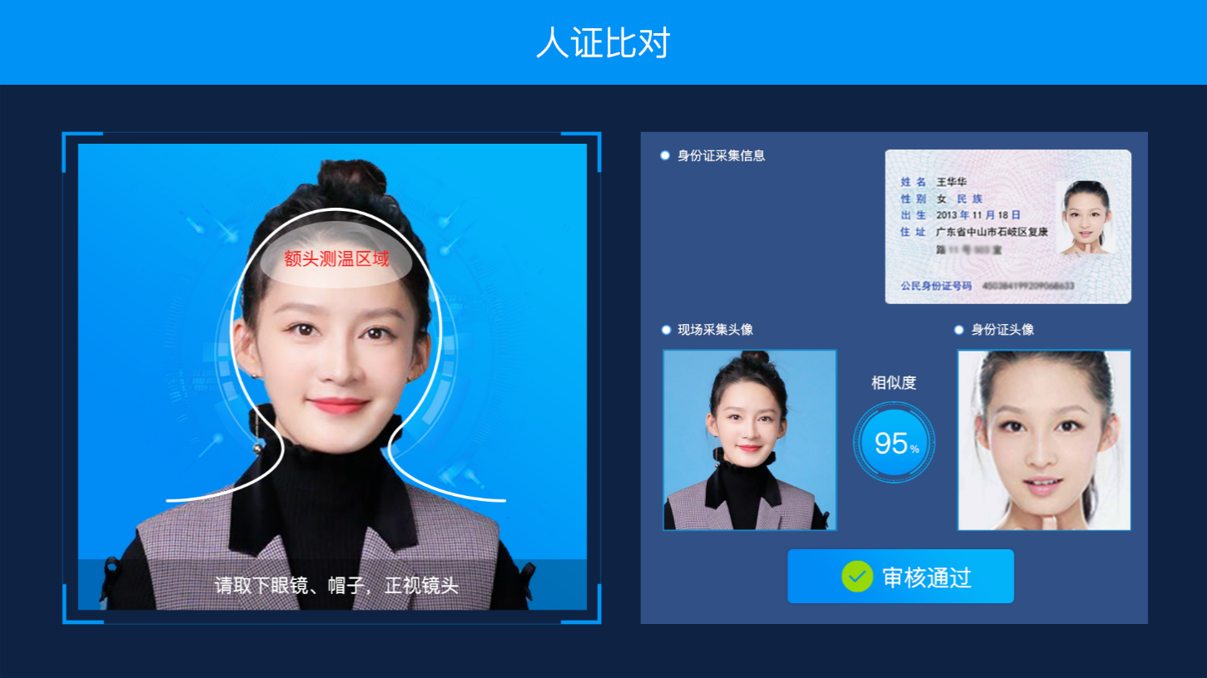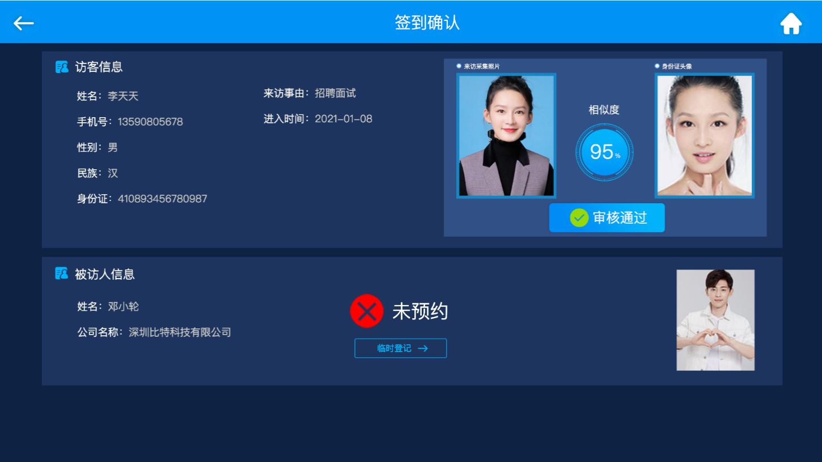

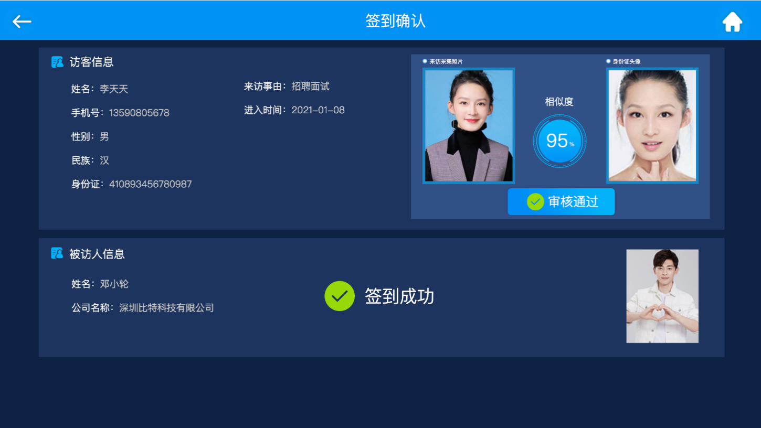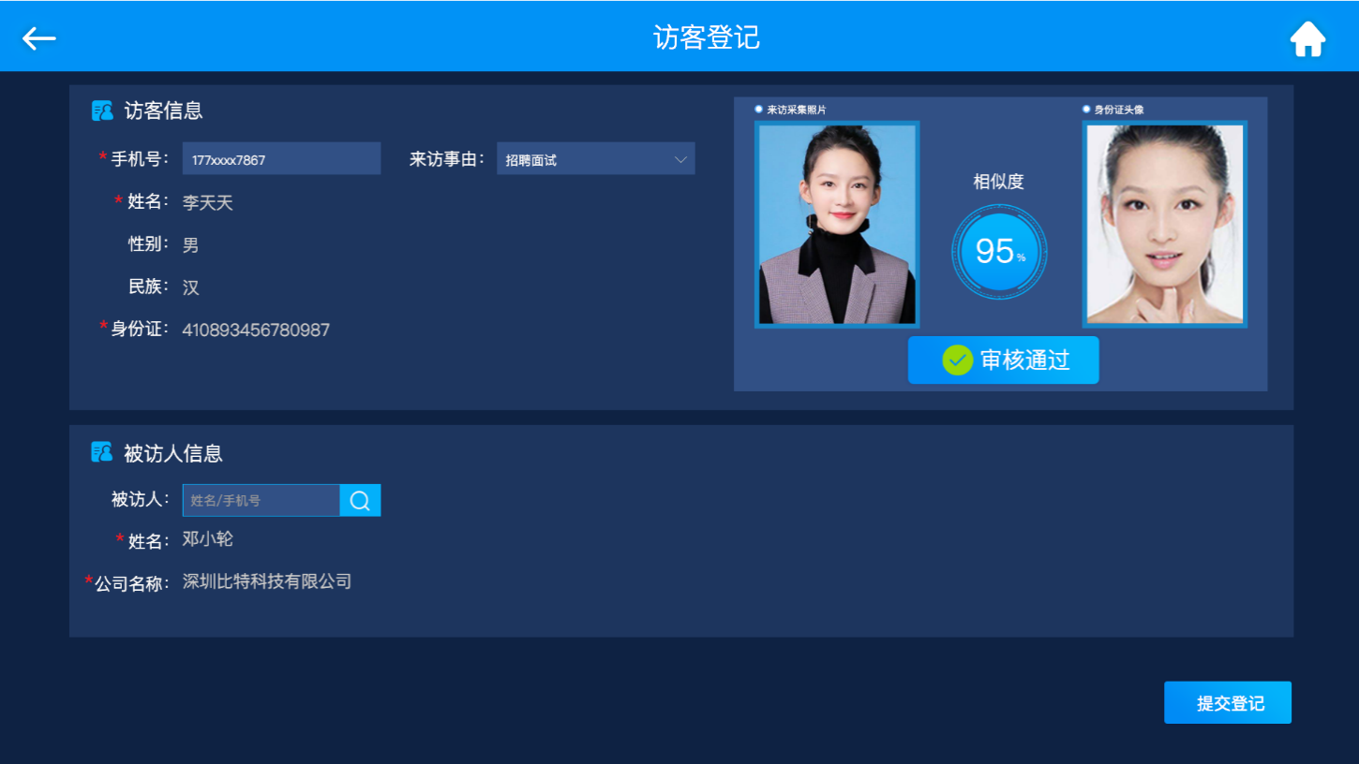

图 5 访客登记子系统软件界面图

产品功能：

- 二代身份证读取功能：可读取第二代居民身份证的芯片信息，甄别假证/伪证，支持身份证自动加密，证件号码自动隐藏；
- 人证比对功能：集成人证比对软件准确率≥98%，可抓拍现场图片并自动保存；
- 对接微信预约系统，访客刷预约二维码自动带出预约信息，包括访客姓名、身份证号、手机号等信息，作为访客快速登记的基础；
- 后台配置功能：通过后台设置，开启或屏蔽某些功能，如手机号，被访人等信息；
- 门禁功能：访客机可实现授权门禁、道闸通行权限，系统自动记录进出时间，离开时自动签离。

系统优势

微信对接
对接微信预约系统，凭微信预约二维码/或者人脸可直接进出道闸门禁，已预约授权的车辆，支持直接车牌识别打开道闸放行；访客也可在访客机刷预约二维码自动带出预约信息，包括访客姓名、身份证号、手机号等信息。
微信预约系统作为访客提前登记核验的选择，方便快捷，访客体验极佳，彰显智能园区形象。

实名认证
访客登记时支持采集访客现场照片进行人证比对，核验访客的身份，避免假证、冒用证件等情况，规避安全风险。
AI访客登记子系统支持扩展接入可信身份认证服务，访客未携带身份证时，输入姓名、身份证号码，即可采集现场人脸照片进行比对，进行实名核验。可信身份人证服务依托公安部完整、权威的全国居民身份证制证信息数据库，核验人与身份证一致性，为实名数据提供有力保障。

系统集成性强
本系统基于模块化设计，可根据后期需求进行灵活扩展而不影响整体软硬件框架，同时支持多种标准接口，具有很好的开放性，可与更多系统集成，同时也可以根据客户实际应用产品进行系统对接，如车牌识别、升降柱、微信预约、公安背景核验等。

人脸门禁子系统

人脸门禁子系统由人脸识别终端、门禁控制器、门禁设备组成，人脸识别终端识别比对访客现场人脸，检测是否有通行权限，若有人脸终端输出信号到门禁设备控制门禁设备放行。
人脸闸机终端、门禁控制器通过局域网与系统服务器进行数据交互，并把通行记录储存在数据库中。

4.2.1 人脸门禁介绍

本方案中访客系统与道闸/门禁系统通过TCP/IP 进行对接，代替传统的人工登记方式，简化访客程序管理系统，节省了访客时间。访客在登记身份信息之后，访客系统下发人脸权限给道闸门禁系统，访客通过人脸进出闸机。内部员工可直接刷卡/刷脸通过，实现人员分流的目的，为企业园区提供智能化、人性化的安全出入解决方案。

4.2.2 系统功能

本方案设置门禁子系统的主要目的是对人员通行权限的管制，只有经过授权的人才能进入受控的区域，通过人脸识别终端、门禁控制器、读头、闸机，访客刷人脸、访客单、预约二维码、身份证，设备核验通行权限传送到门禁设备，检测放行。
门禁子系统的实施将有效保障受控区域内的人、财、物的安全以及内部员工免受不必要的打扰，为企业园区建立一个安全、高效、舒适、方便的环境，提高租户满意度，打造安全有序的办公环境。
其主要功能有：
人脸识别开闸
通过人脸识别进行开闸，无需携带IC卡片，方便快捷；同时对不同的区域和特定的门及通道进行进出管制，子系统能够实现远程管理。

实时监控功能
系统管理人员可以在AI访客后台管理端实时查看企业园区每个区域人员的进出情况；也可以远程打开指定门禁。

权限管理
系统可针对企业园区内不同的受控人员，设置不同的进出权限，同时对各人员出入情况进行实时记录管理。系统还可实现分时段的通行权限管理，限制外来人员进出的时间和活动区域，有效排除外部危险因素。

出入记录查询功能
系统可实时显示、记录所有事件数据；读卡器读卡数据实时传送给服务端，可在管理软件查询；持卡人（姓名、照片等）、事件时间、门点地址、事件类型（进门刷卡记录、出门刷卡记录、远程开门、无效卡读卡等）等信息如实记录且记录不可更改。

系统优势

安全通畅，尊贵体验
动态智能识别车辆，提高通行效率，车牌识别率高，道闸与地感联动，防跟车防砸车，出入图像抓拍对比，车牌作为唯一凭证，核算机制严密，确保车辆安全和方便调查取证。
TCP/IP 网络通讯，布线简单，也可利用现有网络免重复布线，支持停车场车位，数据，设备，人员分权分级管理，集中部署，统一平台管理，数据实时入库，车流大小，车位使用率一目了然。

个性定制，可扩展性强
支持中央收费及无人值守停车场，可扩展车位引导功能，反向寻车功能，消费打折功能等。丰富的自定义接口，实现火警、防盗等信号接入及响应，确保车场安全，紧急疏导，应急封锁等车场事件处理，轻松应对各种突发事件。

微信预约子系统

系统架构
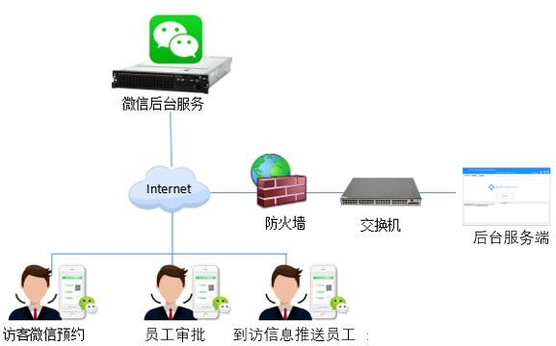

图 13 AI访客微信预约子系统拓扑图

AI访客登记子系统与微信预约子系统通过服务器实现对接，微信预约子系统是基于微信服务号/小程序，实现访客自助预约和内部人员主动邀约功能的一个预约系统，预约信息可以通过服务端与各子系统联动，从而实现快速登记进出。
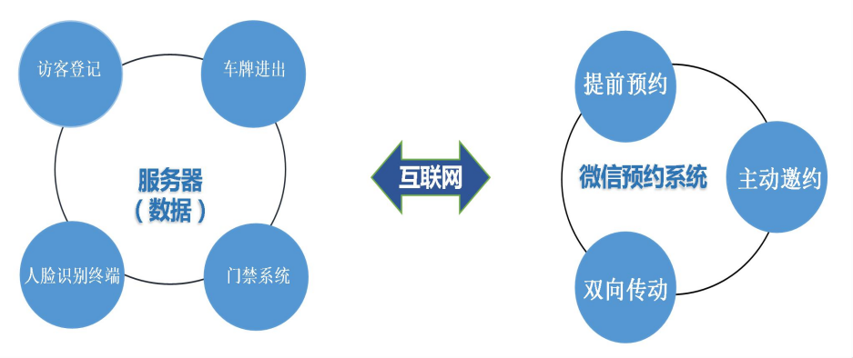

图 14 AI访客与微信预约系统通过服务器对接

AI访客微信预约的使用机制是双向的。即访客预约来访的消息通过服务号可以直接推送至被访人做回复，而且回复的结果又通过服务号反馈结果告知访客，若“同意”访问的，访客可以收到唯一的二维码通行证，访客预约时只需要关注公众号并认证，无需互加微信好友也可快速预约被访人。

系统功能

访客自主预约
基于微信公众号/小程序的应用，此方案提供整套微信预约服务系统，系统与客户现有微信公众号做绑定，来访写字楼的访客可在公众号上预约申请，提交预约信息，发送给指定的被访人，回复审批结果。预约成功后，系统自动把预约信息推送给服务器，授权车牌号码、预约二维码、人脸等进出权限，访客到访直接进出，或到访客机处读取身份证或输入手机号码带出提取预约记录进行快速登记进访。
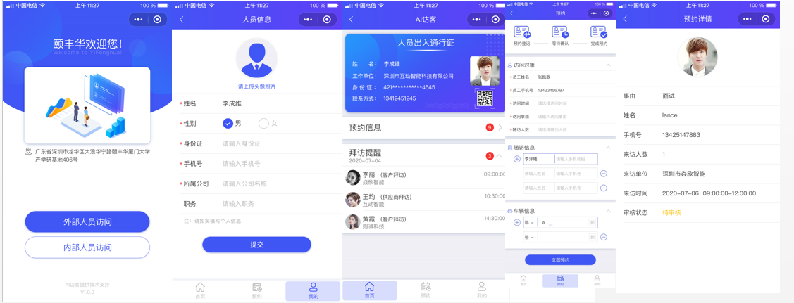

员工与微信账号绑定
在微信预约子系统后台，提供了对被访员工的管理，系统录入员工的基础信息与绑定个人微信的手机号码，由员工自主激活微信预约的员工功能。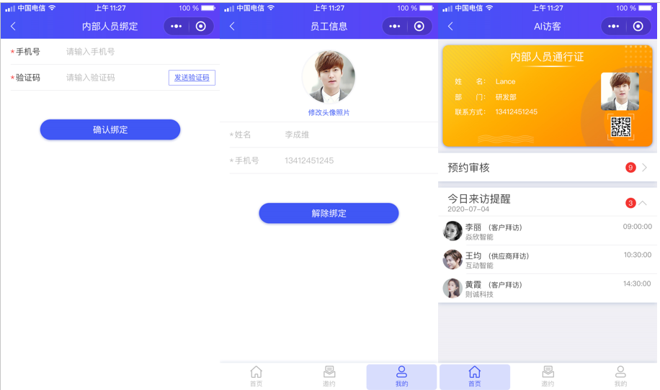

员工邀约
员工登录个人微信，关注系统绑定的微信公众号/小程序，可为访客（VIP访客、重要来宾）填写预约信息，直接生成预约信息，并可提供给访客通行二维码。

预约、登记记录追朔
对于所有预约相关的申请、审批、登记进访的访客业务数据，系统提供周全的数据追朔机制，科学有效地跟踪管理访客进访情况。并且，访客预约，员工审批通过后，可查看预约记录。
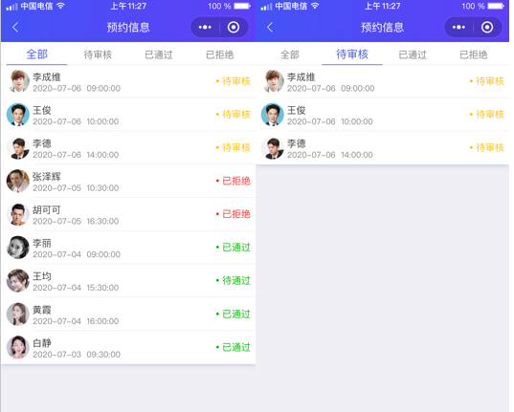

系统优势

移植部署简单，操作使用方便
只需要在企业园区本身的微信服务号或新建服务号进行移植部署即可，利用时下最火热的微信服务号应用，无需下载，只需关注公众号号即可实现移动端访客预约功能，或申请微信小程序，部署小程序后台服务，即可开通小程序预约功能。

预约和邀约双向互通，提高预约效率
访客可进行预约，员工可进行邀约，双向互通，提高访客预约的效率。

系统产品配置

智能访客机

BA-F03单屏桌面式人证核验机是一款采用高性能处理器和高精度人证核验算法的andriod智能终端。
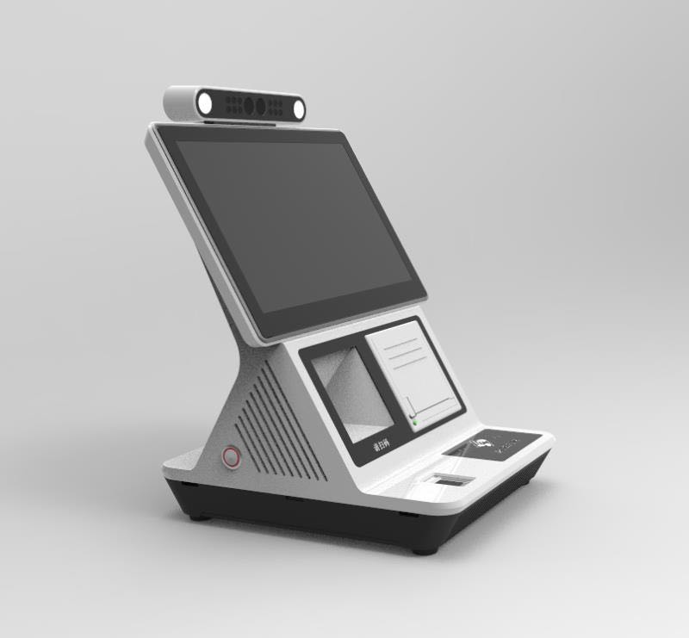

产品特点：
》 全塑一体，具备超高性价比
》 主屏10.1寸/13.3寸可选
》 内置身份证识别模块、二维码扫描模块、打印机等模块
》 可实现多种功能，如：来访登记、网络预约、门禁对接等功能，目前备受企业/校园/公检法等应用场景青睐
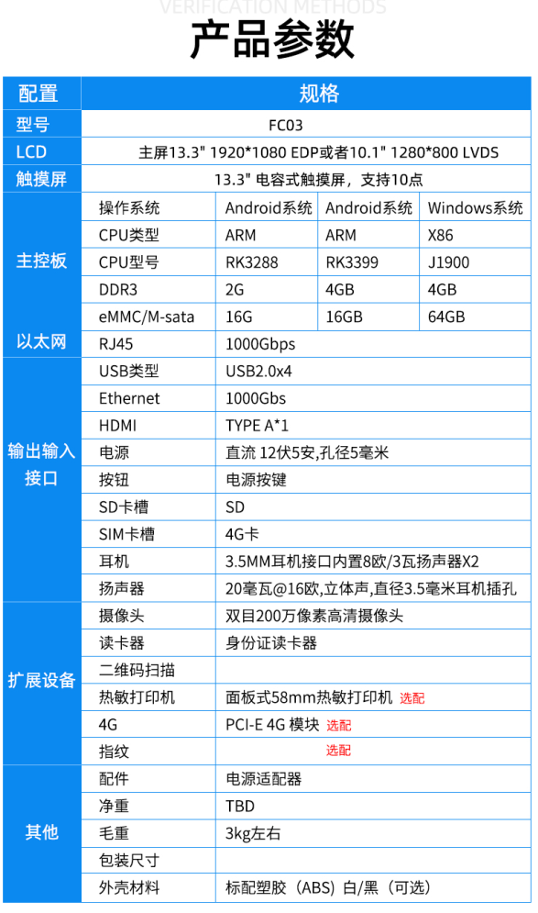

5.2 人脸通行设备

5.2.1 人脸识别机FI082

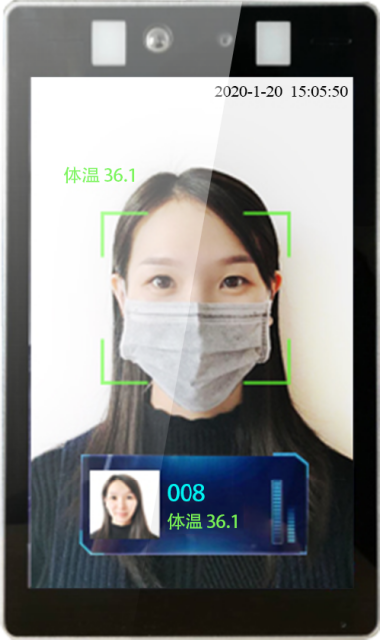
人脸测温面板机FI082T是一款人脸测温智能终端，满足疫情防控的需求。

功能特性:
内置非接触式高精度热像模块+活体检测于一体
温度检测范围35℃~42℃，精度±0.3℃
支持体温检测，支持2万张人脸库
支持口罩检测，检测人员是否携带口罩
内置旷视FACE++深度学习人脸识别算法，稳定可靠

5.2.2 人脸识别机FI086
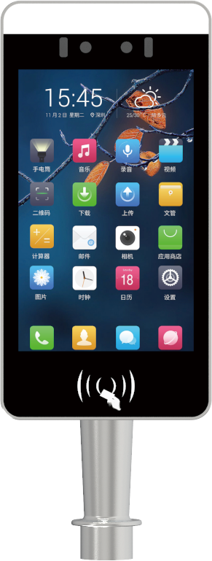
FI-086人脸识别设备搭配通道闸和门禁控制适用于社区、写字楼、学校、酒店、景区、交通枢流中心和其他公共服务场所等。
378mm
346mm | 继电器  NO | 韦根  WG1 |  | RS485  B- | RS232  TX
 | COM | GND |  | GND | GND
 | NC | WG0 |  | A+ | RX

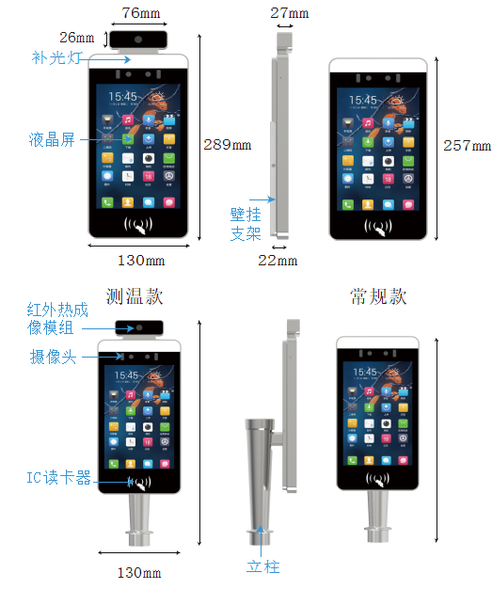

产品参数表：
摄像头 | 分辨率 | 200W像素
 | 类型 | 宽动态双目摄像头
屏幕 | 尺寸 | 8寸 IPS 液晶屏
 | 分辨率 | 800*1280
 | 触摸 | 可配置
处理器 | CPU | RK 3399六核
 | 内存 | 4G
 | 存储 | 16G
接口 | USB接口 | 1*USB、1*Micro-USB OTG
 | 串口接口 | 1*RS232、1*RS485
 | 韦根接口 | 1*韦根26/ 34
 | 有线网络接口 | 1*RJ45
红外热成像模块 | 人体测温检测 | 支持
 | 温度检测距离 | 1米（最佳距离0.5米）
 | 测温精度 | ±0.2℃
 | 测温范围 | -15℃～50℃
常规参数  常规参数 | 网络 | 支持以太网、2.4GWiFi
 | 音频 | 内置扬声器
 | 补光灯 | 三色红、绿、白
 | 刷卡器 | IC读卡器 /身份证 /IID卡（可配置）
 | 电源 | DC12V 2A 5.5-2.1
 | 复位开关 | 支持
 | 工作温度 | 0℃～40℃
 | 存储温度 | -20℃～60℃
 | 功耗 | 13.5W（Max）
 | 安装方式 | 支持立柱、壁挂、桌面等主流安装方式
 | 尺寸 | 测温：289mm*22mm*130mm
 |  | 常规：257mm*22mm*130mm
装箱清单 | 1*整机、1*电源适配器、1*说明书、1*合格证

预期成果与收益

实现企业园区人员出入的统一化管理
出入口智能管控系统可实现对企业园区人员出入的统一管理。内部员工信息维护并下发门禁权限，访客进入企业园区需认证比 对实现实名登记，所有人员出入数据实时同步后台服务器，访客进出时自动通知被访人。

访客预约方便快捷，用户体验佳
配合微信公众号或小程序，在移动端实现访客快速预约，员工实时通知、审批等操作，方便快捷；AI访客设备外形精美高端大气，访客自助登记方便快速，体验良好，塑造企业园区高大上的形象。

实现人车进出实名化、数据化
企业园区的人车进出都需实名登记，有效防止不明身份人士进入园区单位，“人车合一”统一管理，为园区建筑强有力的安全屏障。现场采用人脸识别技术，需要人证核验，确保无假证人员混入。

智能管控，自助通行，高效安全
所有人员凭借人脸验证出入门禁，辅以二维码、IC卡方式，出入门禁高效快捷，体验极佳，人脸门禁具备活体检测，更加安全。

可搭建企业园区出入口管理大平台，实现信息互通
可统一搭建企业园区出入口管控大平台，联通企业园区各个出入口和园区内各企业出入口，企业园区安保负责人通过平台获取各门口进出记录和刷脸记录，实时监控企业园区安全。

